Buenos días a todos:

Hoy vamos con la evolución económica y las clases que existían en la sociedad. De cada página os dejo las consideraciones más importantes y breves explicaciones / vídeos.
- ¡RECORDAD! Las tareas propuestas son para los dos días. Os la podéis organizar como mejor os venga y enviar mañana.
TAREAS PROPUESTAS:
- Lectura de las páginas 100 – 101. Hacer el esquema de estas páginas.

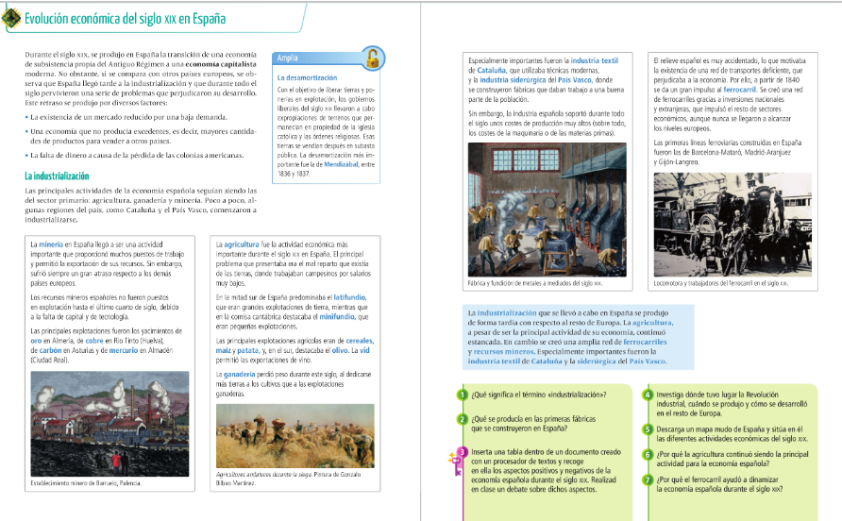

Hay que tener en cuenta que tras guerras los países sufrían daños económicos. España respecto al resto de Europa se industrializa más tarde y empezando por País Vasco y Cataluña. Las principales actividades económicas eran:

- Agricultura: Diferenciar entre latifundio (gran espacio para cultivar) y minifundio (pequeño espacio para cultivar)
- Minería: Extraer minerales de la tierra.
- Industria textil (ropa) y siderurgia (metales)

Todo ello se potencio gracias al ferrocarril, actualmente sigue siendo algo destacado de nuestro país.

- Lectura de las páginas 102 – 103. Hacer el esquema de estas páginas.

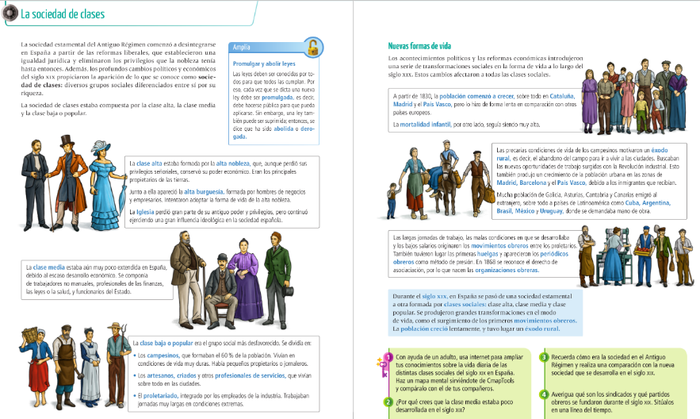

Os dejo unos breves vídeos explicativos donde podemos ver la revolución industrial y las clases sociales
- https://www.youtube.com/watch?v=eZtmIClLJWM
- https://www.youtube.com/watch?v=IN7-SkzEEqg

- Ejercicio 2 de la página 103

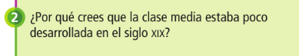

Debéis enviar las tareas propuestas el martes.
¡HASTA LA PRÓXIMA SEMANA!

